



　　　　　　　　　　　　　小学校　　　　年　　　　組

名前



みなさん，こんにちは。

わたしの名前は「ピルル」よ。

　今日は，アクアワールド・大洗に来てくれて，ありがとう。

　今から，このワークシートをたよりに，いろんな生き物を見ていってくださいね。

　見学の前に，私からいくつか気をつけてほしいことを伝えるね。

出会いの海ゾーン

* 集合場所や集合時刻をしてから，見学しましょう。
* んでいる時は，早めにトイレに行くようにしましょう。
* 水族館の中では**に走らないで**，ゆっくり生き物を見ましょう。
* ショーを見る人は，時間を確かめて，早めに行きましょう。
* 遊具では遊べません。
* エスカレーターや階段では，足もとに気をつけましょう。
* 決められた場所で食べたり，飲んだりしましょう。

　このゾーンは「の」「の」「いのの」の３つのエリアにわかれています。

①大洗の生物

　の海は，「」の海です。プランクトンがで，それらを食べている生き物が集まっているために，有名なとなっています。

　はじめに，の海にすむ生き物から見ていきましょう。

　とは？

　（北かられてくるたいの流れ）と（南かられてくるかいのれ）のぶつかるところ。

**潮目**



　カレイの目は

右側？左側？

　のエリアのをのぞいてみよう！

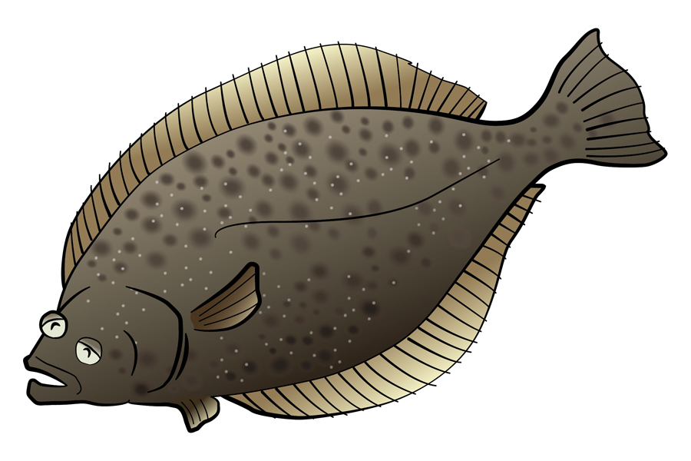

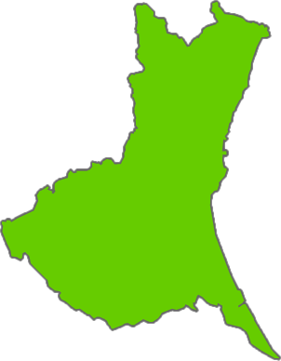

②海藻の海





　海藻の海で生活をしている魚「カゴカキダイ」。大きさは約２０ｃｍほど。水槽の中を探してみよう。どんな模様をしていましたか？下から選ぼう。

　　　①　　　　　　　　②　　　　　　　　③

③　出会いの海の大水槽

　アクアワールド・で一番大きなです。このには２５ｍプールの水が３入っています。たくさんのきがいでいるよ。アクアウォッチングで質問してみるのもよいですね。

名前

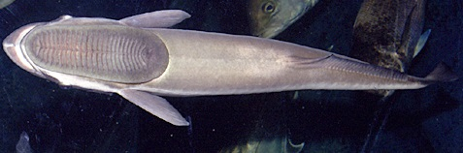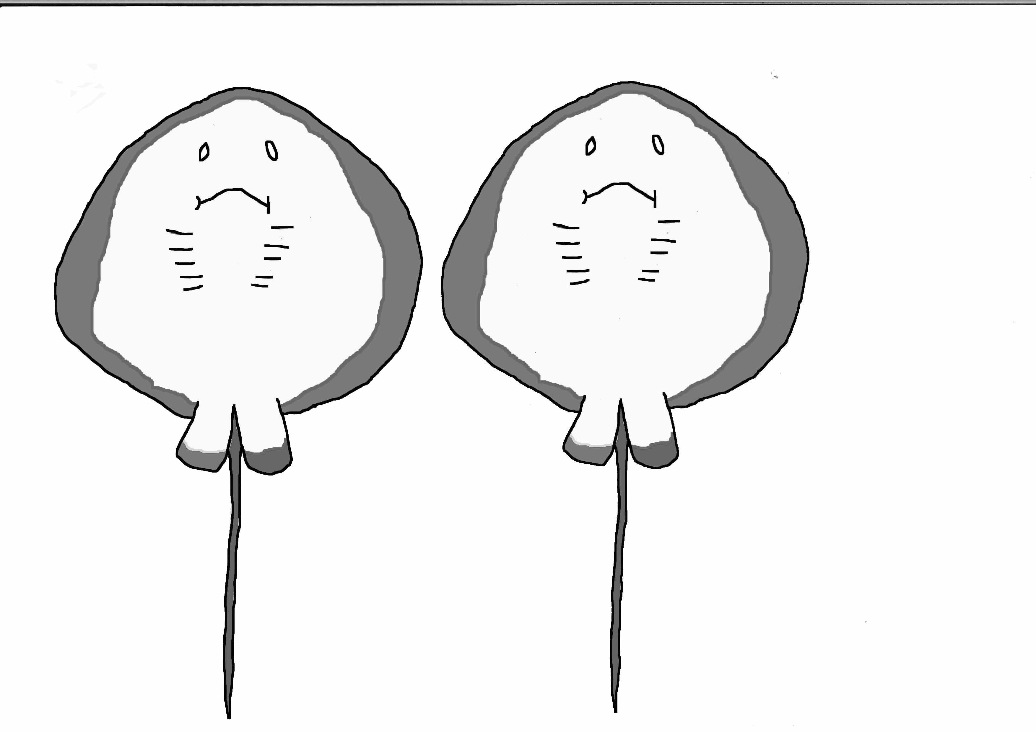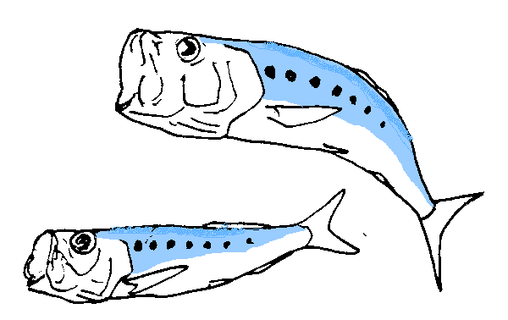

○のあたりを見てみよう。えだ分かれしているところがあります。細い方はです。

　左の魚はマイワシです。マイワシたちは口を大きく開けて，エサを食べます。マイワシは何を食べているでしょう。

（　　　　　　　）

　右の魚の名前はなんでしょう。

エイは外見からオスとメスを見分けることができます。上のイラストはホシエイをお腹側から見たものです。オスにあってメスにない器官があります。上のイラストにかきこもう。



オス　　　　　　　　　　　　　　　　　メス

暗黒の海ゾーン

　このゾーンは「クラゲの」「の」の２つのエリアにわかれています。

「」ってなに？

　からにむかって広がる，なだらかなのこと。さ200ｍぐらいまでのこと。

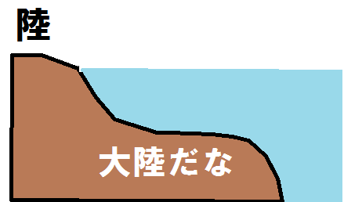

海

④クラゲの仲間

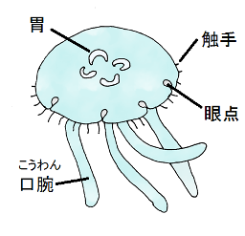



左のイラストは、ミズクラゲの体のつくりです。ミズクラゲを観察して、各部を見分けてみましょう。

エサのアルテミアを食べると、胃がオレンジ色になりますよ。

⑤大陸棚の生物



キアンコウはどんな卵を産むでしょうか？また，卵はいくつ産むでしょうか？

①　1つ1つバラバラの卵を産む

②　長くがった卵のかたまりを産む

③　天女ののような卵のかたまりを産む

卵の数は（　　　　　　）個ほど



世界の海ゾーン

　このゾーンは「サメとエイの」「おもしろ」「世界の海」などのエリアにわかれています。

⑥サメ



サメは世界に何種類いるでしょう。

シロワニというサメは何匹いるでしょう。

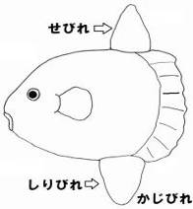⑦マンボウ



マンボウは前に泳ぐ時，どのひれをうごかしているのかな？

1. せびれだけを動かす

②　しりびれだけを動かす

③　せびれとしりびれを動かす

④　かじびれだけを動かす

⑧サンゴ礁の砂地



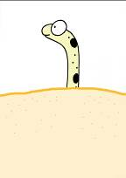チンアナゴはどうやって身を守るのかな？

森と川のゾーン

　このゾーンは「の」「の」「の」「の」の４つのエリアにわかれています。

オーシャンゾーン

　　このゾーンは「イルカ」「フンボルトペンギン」「カリフォルニアアシカ」「ミナミアメリカオットセイ」の４つのエリアにわかれています。

⑨カリフォルニアアシカ



①と②はなんという名の生き物でしょうか？

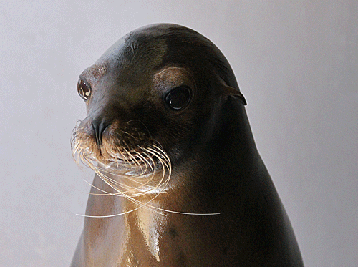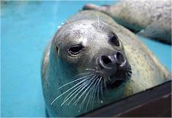

（　　　　　　）　　（　　　　　　　　　）

耳はどこにあるでしょう？耳だと思うところを○で囲みま

しょう。

ヒント

　アシカの耳には耳たぶがあります。

　アザラシの耳は穴があいているだけで，耳たぶがありません。

**☆アザラシ水槽にいる生き物をよ～く見て違いを見つけよう！**

⑩フンボルトペンギン



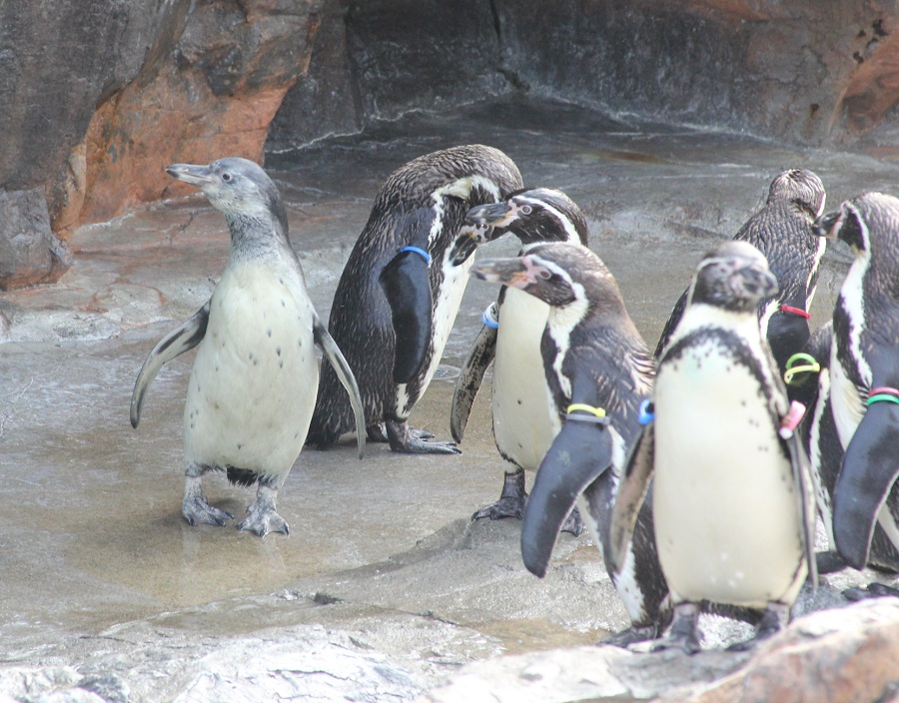

ペンギン水槽前をのぞくと，模様の違うペンギン（左写真）がいました。この違いは何でしょう。

①　オスとメスの違い

②　大人と子どもの違い

③　種類の違い



メモ

|  |
| --- |
|  |

|  |
| --- |
|  |

|  |
| --- |
|  |

|  |
| --- |
|  |

|  |
| --- |
|  |

|  |
| --- |
|  |

|  |
| --- |
|  |

|  |
| --- |
|  |

|  |
| --- |
|  |

|  |
| --- |
|  |

|  |
| --- |
|  |

|  |
| --- |
|  |

|  |
| --- |
|  |